Systementwurfs-Praktikum

driving-e-car.defsdfdsfsdfsdfsdf

Systemarchitektur
Autor(en): Fahri Kus, Matthias Eberlein, Simon Kreuziger, Florian Heinrich
Datum 11.12.2018
Version 1.1

Inhalt
1 Datenschema 3
2 Komponentenarchitektur (Bausteinsicht) 4
2.1 Sequenzdiagramm zur RESTful API 6
3 Komponentenspezifikation 7
4 Komponentenverteilung 16

Revisionshistorie
Version | Datum | Autor | Bemerkungen
0.1 | 05.11.2018 | Simon Kreuziger, Florian Heinrich | Initial Version
0.2 | 09.11.2018 | Simon Kreuziger, Florian Heinrich | Diagramme erstellt und eingefügt
0.3 | 12.11.2018 | Simon Kreuziger, Florian Heinrich | Eindeutigere und einheitlich Packet Benennung
1.0 | 12.11.2018 | Fahri Kus, Matthias Eberlein, Simon Kreuziger, Florian Heinrich | Abschließende Qualitätssicherung für MS2
1.1 | 11.12.2018 | Fahri Kus, Matthias Eberlein, Simon Kreuziger, Florian Heinrich | Grundlegende Uberarbeitung

Datenschema
Das Datenschema des Systems ist in der Systemspezifikation ausreichend genau beschrieben worden. Eine detailliertere Spezifikation dieses Datenschema wird deshalb in diesem Kapitel nicht erstellt.

Komponentenarchitektur (Bausteinsicht)
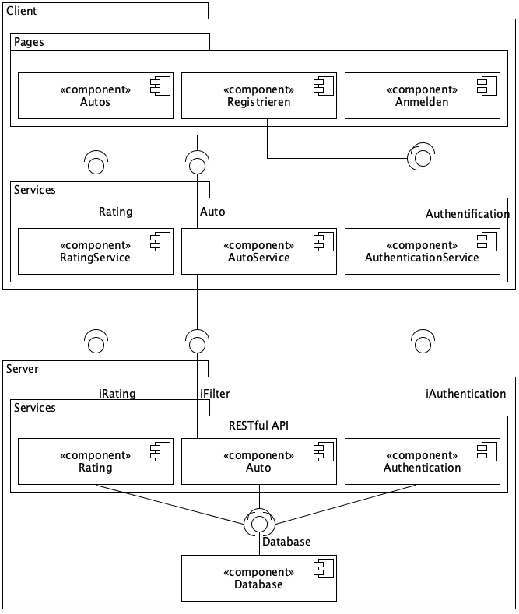
Abbildung 1.1: Komponentendiagramm: Internes System

Abbildung 1.1 stellt ein REST-Architekturstil basiertes System dar welches traditionell zustandslos ist.
Die Komponenten werden im Kapitel Komponentenspezifikation näher erläutert.
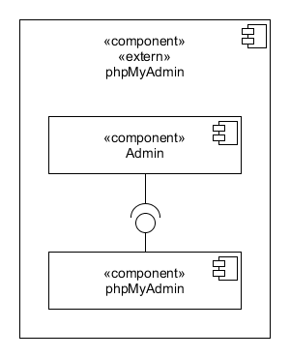
Abbildung 1.2: Komponentendiagramm: Externes System

Die Lastenfälle des Admins werden auf eine bereits existierende, externe Komponente, phpMyAdmin, ausgelagert. Alle Lastenfälle werden durch diese Komponente realisiert. Zusätzlich bietet diese viele weitere mächtige Vorteile wie Beispielsweise eine Ex- und Import Schnittstelle.
phpMyAdmin bietet auch eine umfangreiche Dokumentation unter folgendem Link: https://www.phpmyadmin.net/docs/

Sequenzdiagramm zur RESTful API

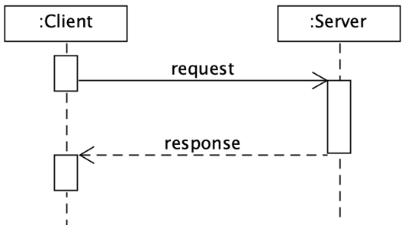
Abbildung1.3: Sequenzdiagramm zur RESTful API

Zitat Wikipedia⁴

Representational State Transfer (abgekürzt REST, seltener auch ReST) bezeichnet ein Programmierparadigma für verteilte Systeme, insbesondere für Webservices. REST ist eine Abstraktion der Struktur und des Verhaltens des World Wide Web. REST hat das Ziel, einen Architekturstil zu schaffen, der die Anforderungen des modernen Web besser darstellt.

[…]

Jede REST-Nachricht enthält alle Informationen, die für den Server bzw. Client notwendig sind, um die Nachricht zu verstehen. Weder der Server noch die Anwendung soll Zustandsinformationen zwischen zwei Nachrichten speichern. Man spricht daher von einem zustandslosen (englisch: stateless) Protokoll. Jede Anfrage eines Clients an den Server ist insofern in sich geschlossen, als sie sämtliche Informationen über den Anwendungszustand beinhaltet, die vom Server für die Verarbeitung der Anfrage benötigt werden.

Ein Request wie er in Abbildung 1.3 zu sehen ist, beinhaltet eine JSON um weitere Informationen zu übermitteln.
Im Response wird ausschließlich eine JSON mit den erwarteten Daten zurückgeschickt, zusätzlich beinhaltet die Antwort immer einen Status Code.
Mögliche HTTP Request Methoden an den Server sind GET und POST.

Komponentenspezifikation

Admin (Extern)

Funktion
Anw.-Fall | Abhängigkeiten
/LF310/ | Hierzu soll die externe Schnittstelle/Komponente phpMyAdmin eingerichtet werden.
/LF320/ | Hierzu soll die externe Schnittstelle/Komponente phpMyAdmin eingerichtet werden.
/LF330/ | Hierzu soll die externe Schnittstelle/Komponente phpMyAdmin eingerichtet werden.
/LF340/ | Hierzu soll die externe Schnittstelle/Komponente phpMyAdmin eingerichtet werden.
/LF350/ | Hierzu soll die externe Schnittstelle/Komponente phpMyAdmin eingerichtet werden.
/LF360/ | Hierzu soll die externe Schnittstelle/Komponente phpMyAdmin eingerichtet werden.

Schnittstellen
Diese Komponente besitzt keine zu spezifizierende Schnittstelle.

Verhalten
Diese Komponente besitzt kein zu spezifizierendes Verhalten.

Autos (GUI)

Funktion
Anw.-Fall | Abhängigkeiten
/LF100/ | Hierzu soll die "Auto"-Schnittstelle der "AutoService"-Komponente des Clients verwendet werden.
/LF105/ | Hierzu soll die "Auto"-Schnittstelle der "AutoService"-Komponente des Clients verwendet werden.
/LF110/ | Hierzu soll die "Auto"-Schnittstelle der "AutoService"-Komponente des Clients verwendet werden.
/LF220/ | Hierzu soll die "Rating"-Schnittstelle der "RatingService"-Komponente des Clients verwendet werden.

Schnittstellen
Diese Komponente besitzt keine zu spezifizierende Schnittstelle.

Verhalten
Die Autos-Komponente wird unterschieden in Besucher und Benutzer.
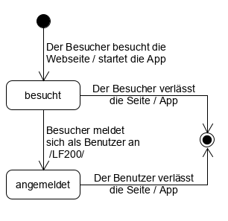
Abbildung 2.1: Zustandsdiagramm: Verhalten für das Login der verschiedenen Akteure

Eine erweiterte Beschreibung zum Verhalten der Akteure ist in der Systemspezifikation unter Kapitel 3 zu finden.

Anmelden (GUI)

Funktion
Anw.-Fall | Abhängigkeiten
/LF200/ | Hierzu soll die "Authentication"-Schnittstelle der "AuthenticationService "-Komponente des Clients verwendet werden.

Schnittstellen
Diese Komponente besitzt keine zu spezifizierende Schnittstelle.

Verhalten
Die Komponente "Anmelden" soll die Zustände "authentifiziert" und "nicht authentifiziert" erhalten. Nicht authentifizierte Zugriffe sollen vermieden werden. Diese sollen an das Login weitergeleitet werden.
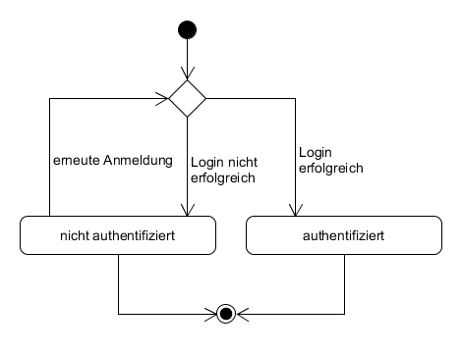
Abbildung 2.2: Zustandsdiagramm eines Logins

Registrieren (GUI)

Funktion
Anw.-Fall | Abhängigkeiten
/LF210/ | Hierzu soll die "Authentication"-Schnittstelle der " AuthenticationService "-Komponente des Clients verwendet werden.

Schnittstellen
Diese Komponente besitzt keine zu spezifizierende Schnittstelle.

Verhalten
Diese Komponente besitzt kein zu spezifizierendes Verhalten.

AuthenticationService (Client)

Funktion
Diese Komponente realisiert selbst keine Anwendungsfälle und besitzt auch keine GUI. Sie ist die Schnittstelle zwischen der Server-"Authentication" und Client-"AuthenticationService"-Komponente.

Schnittstellen
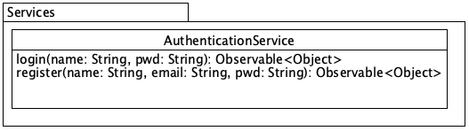
Abbildung 3.1: Implementierung der Schnittstellen-Funktionen von AuthenticationService

Die Funktionen der Komponente "AuthenticationService" in dem Package "Services" bilden Schnittstellen für die GUI-Komponenten: "Registrieren" und "Anmelden".
Da die Funktionen der Komponente Observable (Beobachtbar) sind, sorgen sie bei Beobachtern für Aktualisiervorgänge falls Änderungen zu erkennen sind.
login(…) Die gegebenen Daten werden an den Server geschickt, welcher diese überprüft. Als Ergebnis liefert die Funktion entweder weitere zugehörige Benutzer-Daten der gegebenen ID oder eine Fehlermeldung.
register(…) Die gegebenen Daten werden an den Server geschickt.
Als Antwort werden entweder weitere neu erzeugte Benutzer-Daten oder eine Fehlernachricht geliefert.

Verhalten
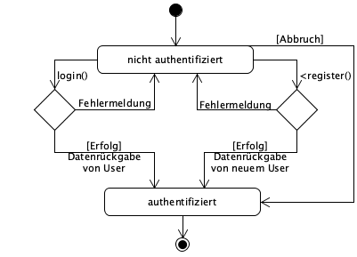
Abbildung 3.2: Zustandsdiagramm der Komponente

Die Komponente "AuthenticationService" soll die Zustände "authentifiziert" und "nicht authentifiziert" erhalten können. Die möglichen Zustandsübergänge sind im Zustandsdiagramm in Abbildung 3.2 dargestellt. Die Zustandsübergänge werden durch die Implementierung der beiden Komponenten "AuthenticationService" (Client) und "Authentication" (Server) realisiert.

Auto (Client)

Funktion
Diese Komponente realisiert selbst keine Anwendungsfälle und besitzt auch keine GUI. Sie ist die Schnittstelle zwischen der Server-"Auto"- und Client-"AutoService"-Komponente.

Schnittstellen
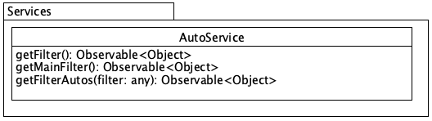
Abbildung 3.3: Implementierung der Schnittstellen-Funktionen von AutoService

Die Funktionen der Komponente "AutoService" in dem Package "Services" bilden Schnittstellen für die GUI-Komponente: "Autos".
Da die Funktionen der Komponente Observable (Beobachtbar) sind, sorgen sie bei Beobachtern für Aktualisiervorgänge falls Änderungen zu erkennen sind.

getFilter( ) Liefert eine Liste von Filtern zurück die vom Server angeboten werden oder eine Fehlermeldung falls die Liste leer ist.
getMainFilter( ) Gibt eine voreingeschränkte Liste von Filtern zurück oder eine Fehlermeldung falls die Liste leer ist .
getFilterAutos(…) Die eingestellten Filter-Daten werden an den Server geschickt. Als Ergebnis liefert die Funktion entweder eine Liste mit gefundenen Auto-Informationen oder eine Fehlermeldung zurück.

Verhalten
Diese Komponente besitzt kein zu spezifizierendes Verhalten.

Rating (Client)

Funktion
Diese Komponente realisiert selbst keine Anwendungsfälle und besitzt auch keine GUI. Sie ist die Schnittstelle zwischen der Server-"Rating" und Client-"RatingService"-Komponente.

Schnittstellen
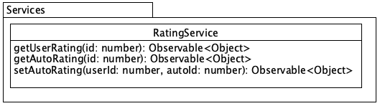
Abbildung 3.4: Implementierung der Schnittstellen-Funktionen von RatingService

Die Funktionen der Komponente "RatingService" in dem Package "Services" bilden Schnittstellen für die GUI-Komponente: "Autos".
Da die Funktionen der Komponente Observable (Beobachtbar) sind, sorgen sie bei Beobachtern für Aktualisiervorgänge falls Änderungen zu erkennen sind.

getUserRating(…) Durch den angegebenen ID-Wert eines Benutzers wird der Server nach allen Bewertungen mit dieser ID angefragt und liefert diese als Liste zurück. Wenn der Benutzer keine Bewertungseinträge hat wird eine Fehlermeldung zurückgegeben.
getAutoRating(…) Durch den angegebenen ID-Wert eines Elektroautos wird der Server nach allen Bewertungen mit dieser ID angefragt und liefert diese als Liste zurück. Wenn das Auto keine Bewertungseinträge hat wird eine Fehlermeldung zurückgegeben.
setAutoRating(…) Die ID des Elektroautos und des Benutzers in Verbindung mit der Bewertung werden als Parameter übergeben und an den Server weitergeleitet. Als Rückgabe wird ein Objekt mit weiteren Informationen erwartet oder eine Fehlermeldung.

Verhalten
Diese Komponente besitzt kein zu spezifizierendes Verhalten.

Authentication (Server)

Funktion
Diese Komponente realisiert selbst keine Anwendungsfälle und besitzt auch keine GUI. Sie ist eine Unterstützungs-Komponente und stellt den anderen Komponenten Schnittstellen-Operationen für die Umsetzung von Anwendungsfällen zur Verfügung.

Schnittstellen
"iAuthentication" bietet eine REST-basierte Schnittstelle für die "Authentication"-Komponente um eine Kommunikation zwischen Client und Server zu ermöglichen. Die Schnittstelle wird von der "AuthenticationService"-Komponente verwendet und bietet Einlogg- bzw. Registrier-Funktionen von der "Authentication"-Komponente an.
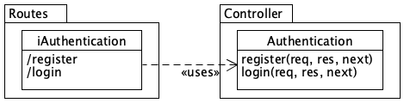
Abbildung 3.5: Implementierung der Schnittstellen von "iAuthentication"

iAuthentication Sowohl die
ausgehenden als auch die (vorausgesetzten) eingehenden Informationen werden als JSON-Datei zwischen Client und Server ausgetauscht.
Möglichkeiten der REST-basierten Erreichbarkeit von "iAuthentication": "/register", "/login"
/register Bei erfolgreicher Registration werden die neu erzeugten Benutzerinformationen als Antwort zurückgeschickt. Bei einem Fehlschlag der Registration beinhaltet die Antwort stattdessen eine Fehlernachricht.
[Erwartete Daten: Benutzername, E-Mail, Passwort]
/login Bei erfolgreicher Anmeldung wird ein Session-Token gesetzt und es werden erweiterte Benutzerinformationen als Antwort zurückgeschickt. Bei einem Fehlschlag der Anmeldung beinhaltet die Antwort stattdessen eine Fehlernachricht.
[Erwartete Daten: Benutzername, Passwort]

Verhalten
Abbildung 3.6: Zustandsdiagramm der Komponente
Die Komponente „Authentication“ soll die Zustände „authentifiziert“ und „nicht authentifiziert“ verwalten können. Die möglichen Zustandsübergänge sind im Zustandsdiagramm in Abbildung 3.6 dargestellt. Die Zustandsübergänge werden durch die Implementierung der beiden Komponenten "AuthenticationService" (Client) und "Authentication" (Server) realisiert.

Auto (Server)

Funktion
Diese Komponente realisiert selbst keine Anwendungsfälle und besitzt auch keine GUI. Sie ist eine Unterstützungs-Komponente und stellt den anderen Komponenten Schnittstellen-Operationen für die Umsetzung von Anwendungsfällen zur Verfügung.

Schnittstellen
"iAuto" bietet eine REST-basierte Schnittstelle für die "Auto"-Komponente um eine Kommunikation zwischen Client und Server zu ermöglichen. Die Schnittstelle wird von der "AutoService"-Komponente verwendet und bietet die Funktion um eine Selektion von Elektroautos als Liste geliefert zu bekommen.
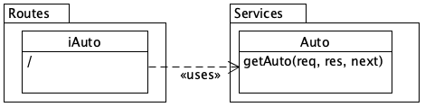
Abbildung 3.7: Implementierung der Schnittstellen von "iAuto"
iAuto: Sowohl die ausgehenden als auch die (vorausgesetzten) eingehenden Informationen werden als JSON-Datei zwischen Client und Server ausgetauscht.
Möglichkeiten der REST-basierten Erreichbarkeit von "iAuto": "/"
/ Ruft die Funktion "getAuto(…)" auf und liefert als Antwort eine selektierte Liste von Elektroautos. Die Selektion der Liste ist abhängig von den Filter-Parametern die vom Besucher ausgewählt worden sind.

Verhalten
Diese Komponente besitzt kein zu spezifizierendes Verhalten.

Rating (Server)

Funktion
Diese Komponente realisiert selbst keine Anwendungsfälle und besitzt auch keine GUI. Sie ist eine Unterstützungs-Komponente und stellt den anderen Komponenten Schnittstellen-Operationen für die Umsetzung von Anwendungsfällen zur Verfügung.

Schnittstellen
"iRating" bietet eine REST-basierte Schnittstelle für die "Rating"-Komponente um eine Kommunikation zwischen Client und Server zu ermöglichen. Die Schnittstelle wird von der "RatingService"-Komponente verwendet. Sie benutzt die Funktionen der "Rating"-Komponente um Bewertungen zurück zu liefern oder zu erhalten und zuzuweisen.
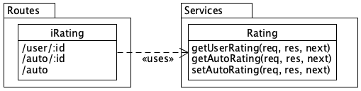
Abbildung 3.8: Implementierung der Schnittstellen von "iRating"
iRating: Sowohl die ausgehenden als auch die (vorausgesetzten) eingehenden Informationen werden als JSON-Datei zwischen Client und Server ausgetauscht.
Möglichkeiten der REST-basierten Erreichbarkeit von "iRating": "/user/:id", "/auto/:id", "/auto"
/user/:id Ruft die Funktion "getUserRating(…)" auf und liefert als Antwort die Liste der Bewertungen eines Benutzers zurück, dessen ID von der Client Seite mitgeschickt worden ist.
/auto/:id Ruft die Funktion "getAutoRating(…)" auf und liefert als Antwort die Liste der Bewertungen eines Elektroautos zurück, dessen ID von der Client Seite mitgeschickt worden ist.
/auto Ruft die Funktion "setAutoRating(…)" auf, durch die mitgegebenen Daten wird eine neue Bewertung in die Datenbank eingetragen.

Verhalten
Diese Komponente besitzt kein zu spezifizierendes Verhalten.

Komponentenverteilung
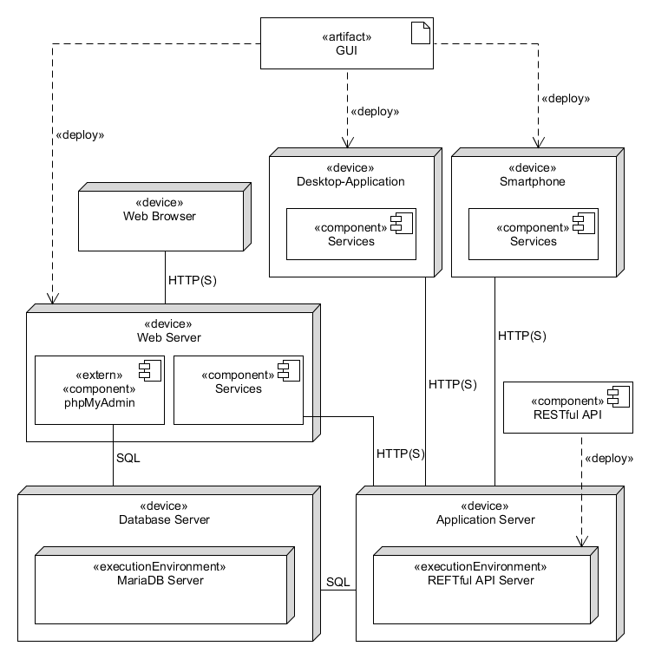
Abbildung 4.1: Verteilungsdiagramm des Systems
Abbildung 4.1 zeigt die Komponentenverteilung des Systems. Das System ist unter drei Devices erreichbar. Einerseits in einem beliebigen Web-Browser, als normale Desktop Applikation und zusätzlich noch als Mobile-App.
Der Admin Bereich, welcher nur aus dem Web-Browser erreichbar ist, sowie die Web-Browser Version der Applikation, sprechen einen zusätzlichen Web Service an.
Die eigentliche Logik des Systems, welche vom Web Service, den Desktop- und den Mobile-Applikationen angesprochen wird, liegt als RESTful API Server vor.
Sowohl der RESTful API Server als auch die externe phpMyAdmin Komponente greifen auf den Datenbank Server zu.
Je nach gegebener Hardware und Auslastung bzw. Verwendung der Applikation ist ein Zusammenschluss der Devices Web Server, Application Server und Database Server möglich.

Eine Komponente in diesem System: Client-Seite: Ist in Form eines Ordners zu finden. In solch einem Ordner liegt u.a. eine TypeScript-Datei, diese liefert die Logik und bietet Schnittstellen in Form von Funktionen. Server-Seite: Ist in Form von einzelnen JavaScript-Dateien zu finden.
https://www.phpmyadmin.net/ Stand: 12.11.2018
https://www.phpmyadmin.net/docs/ Stand: 12.11.2018
Wikipedia Zitat: https://de.wikipedia.org/wiki/Representational_State_Transfer Stand: 11.12.2018
Liste der Standard HTTP-Statuscodes: https://de.wikipedia.org/wiki/HTTP-Statuscode Stand: 11.12.2018

